LAPORAN ANALISIS METADATA GAMBAR
MENGGUNAKAN EXIFTOOL

Nama | : | Wanda Julian Prasetya
NIM | : | 2402085
Mata Kuliah | : | PDKI
Dosen Pengampu | : | Muhamad Ainurohman

1. Pendahuluan
Metadata gambar adalah informasi tambahan yang tersimpan di dalam file gambar digital. Informasi ini biasanya dibuat secara otomatis oleh kamera, smartphone, atau aplikasi pengedit gambar ketika gambar dibuat atau disimpan. Metadata dapat berisi nama file, ukuran file, resolusi gambar, tanggal pembuatan, jenis file, hingga informasi perangkat yang digunakan.
Pada laporan ini, analisis metadata gambar dilakukan menggunakan software ExifTool pada sistem operasi Windows. ExifTool digunakan karena mampu menampilkan informasi
metadata secara lengkap dan detail melalui Command Prompt atau Terminal.

2. Tujuan
1. Mengetahui informasi metadata yang terdapat pada file gambar digital.
2. Memahami cara menggunakan ExifTool di Windows.
3. Menganalisis informasi teknis gambar seperti ukuran file, format file, resolusi, dan waktu pembuatan.
4. Membuat dokumentasi hasil analisis metadata gambar secara sederhana.

3. Alat dan Bahan
1. Laptop/komputer dengan sistem operasi Windows.
2. Software ExifTool versi 13.59.
3. File gambar dengan format JPG.
4. Windows Terminal atau Command Prompt.

4. Langkah-Langkah Penggunaan ExifTool
1. Mengunduh dan mengekstrak software ExifTool di Windows.
2. Meletakkan file gambar yang akan dianalisis pada folder yang sama dengan file exiftool.exe.
3. Membuka folder tersebut melalui Windows Terminal atau Command Prompt.
4. Menjalankan perintah ExifTool dengan format: .\exiftool.exe nama_file.jpg
5. Menekan tombol Enter, kemudian membaca hasil metadata yang muncul pada layar Terminal.
.\exiftool.exe "Foto dengan sahabat.jpg"

5. Hasil Analisis Metadata Gambar
Berdasarkan hasil scan metadata menggunakan ExifTool, diperoleh beberapa informasi penting dari file gambar yang dianalisis. Hasil metadata tersebut dirangkum pada tabel berikut.
No | Jenis Metadata | Keterangan
1 | ExifTool Version Number | 13.59
2 | File Name | Foto dengan sahabat.jpg
3 | Directory | C:/Users/ThinkPad/Downloads/exiftool-13.59_64/exiftool-13.59_64
4 | File Size | 400 kB
5 | File Type | JPEG
6 | File Type Extension | jpg
7 | MIME Type | image/jpeg
8 | JFIF Version | 1.01
9 | Image Width | 2448 piksel
10 | Image Height | 3264 piksel
11 | Image Size | 2448 x 3264 piksel
12 | Megapixels | 8.0 MP
13 | Encoding Process | Progressive DCT, Huffman coding
14 | Bits Per Sample | 8
15 | Color Components | 3
16 | File Modification Date/Time | 2025:03:19 23:04:32+07:00
17 | File Access Date/Time | 2026:06:02 18:24:20+07:00
18 | File Creation Date/Time | 2026:06:02 18:24:18+07:00

6. Bukti Hasil Scan Metadata
Berikut adalah bukti gambar hasil scan metadata menggunakan ExifTool pada Windows Terminal.
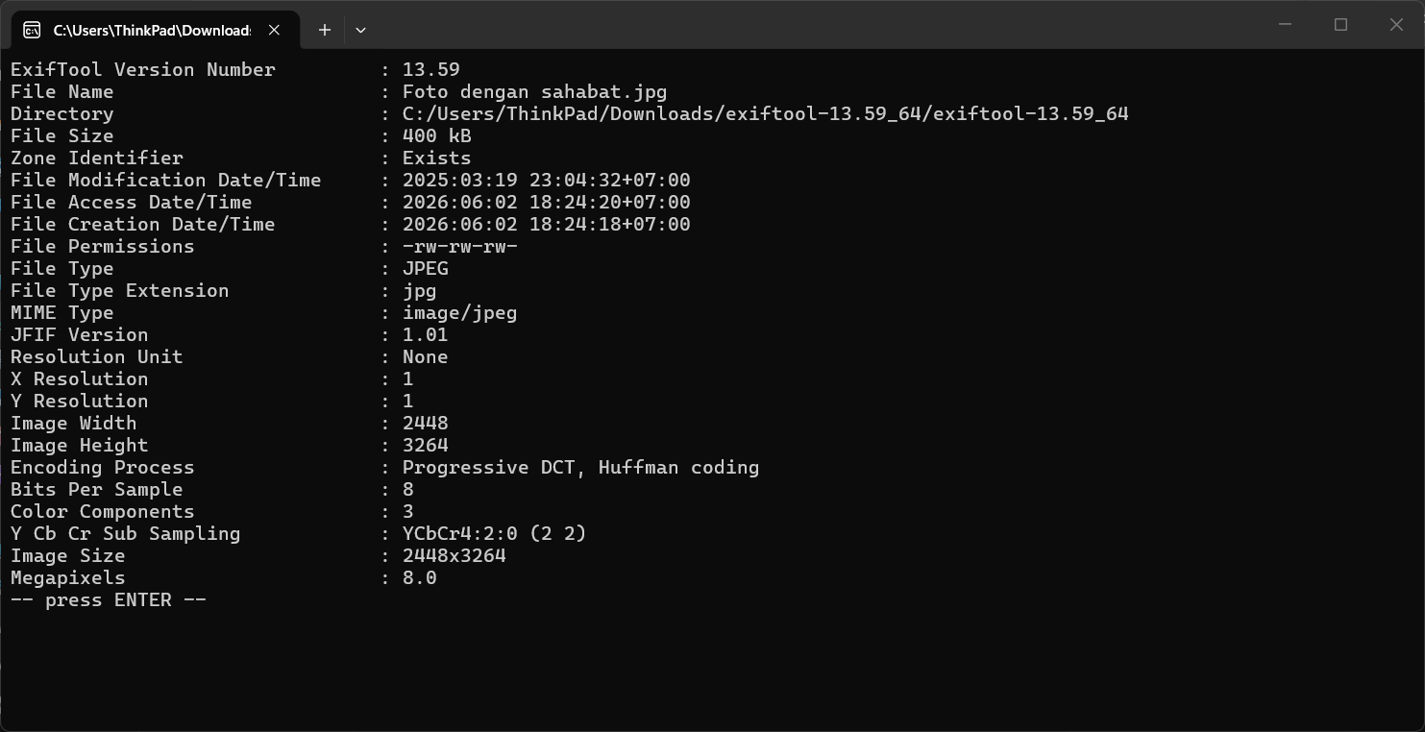
Gambar 1. Hasil scan metadata gambar menggunakan ExifTool

7. Pembahasan
Dari hasil analisis, file gambar yang diperiksa memiliki nama Foto dengan sahabat.jpg dengan format JPEG dan ukuran file sebesar 400 kB. Resolusi gambar adalah 2448 x 3264 piksel dengan ukuran sekitar 8.0 megapiksel. Hal ini menunjukkan bahwa gambar memiliki kualitas resolusi yang cukup tinggi.
Pada metadata yang ditampilkan, tidak terlihat informasi merk kamera, model perangkat, maupun koordinat GPS. Hal ini dapat terjadi karena metadata tersebut tidak tersedia, telah dihapus, atau gambar sudah melalui proses penyimpanan ulang dari aplikasi tertentu. Meskipun begitu, ExifTool tetap berhasil menampilkan informasi teknis file seperti tipe file, ukuran file, resolusi, tanggal akses, tanggal pembuatan, dan tanggal modifikasi file.
ExifTool sangat membantu dalam analisis metadata karena hasil yang ditampilkan lebih lengkap dibandingkan hanya melihat informasi file melalui Properties Windows. Dengan menggunakan ExifTool, pengguna dapat mengetahui detail teknis sebuah gambar secara cepat melalui Terminal.

8. Kesimpulan
Analisis metadata gambar menggunakan ExifTool berhasil dilakukan pada sistem operasi Windows. Hasil analisis menunjukkan bahwa file gambar berformat JPEG dengan ukuran 400 kB, resolusi 2448 x 3264 piksel, dan ukuran sekitar 8.0 megapiksel. Metadata yang tampil juga mencakup informasi tanggal pembuatan, tanggal akses, tanggal modifikasi, tipe file, serta informasi teknis gambar lainnya.
Dengan demikian, ExifTool dapat digunakan sebagai software yang efektif untuk membaca dan menganalisis metadata gambar digital. Software ini berguna untuk mengetahui informasi tersembunyi pada file gambar secara lebih detail dan dapat digunakan untuk kebutuhan dokumentasi maupun analisis sederhana.

